**Actividades Tema 2 ¿Qué debo saber del entorno de mi empresa?**

1. Distingue si las siguientes situaciones corresponden al macroentorno o al microentorno de una empresa:
2. Según datos estadísticos oficiales, los beneficios de las empresas se han incrementado en un 20% como consecuencia de la recuperación económica tras la crisis.→ Macroentorno
3. Una empresa competidora directa nuestra ha cerrado por jubilación→ Microentorno
4. Las autoridades han aprobado una reducción de las subvenciones empresariales en un 1%.→ Macroentorno
5. Clasifica los siguientes factores externos a la empresa en función de su tipología.

|  |
| --- |
| * Convenios con otros países.→ Factor internacional * Innovaciones: en maquinaria y pro­ductos.→ Factor tecnológico * Restricciones de suministros.→ Factor político y factor medioambiental * Sistema político.→ Factor político y legal * Política monetaria, tipos de cambio y política fiscal.→factor político y legal * Crecimiento o recesión de la eco­nomía.→ Factor económico * Tendencias de la educación.→ factor político y factor internacional * Degradación del medioambiente.→ Factor medioambiental * Cambios en la población.-→Factor sociocultural * Grupos sociales.→ Factor sociocultural * Renta anual media de las familias.→Factor sociocultural * Autonomías.→ Factor político * Asignación de recursos.→Factor político * Tasas de natalidad y mortalidad. * Desempleo.→Factor económico * Cambios en los estilos de vida.→Factor sociocultural * Patentes, I+D.→Factor tecnológico * Actitudes y comportamientos ante el uso de los productos.→ Factor sociocultural * Cambios en los valores culturales.→ Factor sociocultural * Tamaño de la población y estructura demográfica.→Factor medioambiental * Incorporación de la mujer al trabajo.→Factor político * Legislación sobre las actividades profesionales.→ Factor político y legal * Movimientos de la población.→ Factor medioambiental |

1. La tecnología avanza a pasos agigantados, lo que exige a cierto tipo de empresas estar al día sobre los productos y procesos que les conciernen. Supone, por una parte, una amenaza, por las inversiones continuas a las que se ven obligadas, a la vez que una oportunidad, por las necesidades de actualización de las empresas para las que trabajan.
2. Analiza cómo afecta el entorno a las empresas tecnológicas y encuádralas en función de si se trata de entornos estables o dinámicos, simples o complejos, o favorables u hostiles.

Las empresas, debido a los constantes cambios tecnológico se ven obligadas al cambio constante, ya que si no quieren verse superadas por la competencia siempre tienen que estar atentas a las nuevas tecnologías que surgen e invertir en ellas. Esto quiere decir que se encuentran en un entorno dinámico ya que siempre están actualizandose. Es un entorno complejo ya que intervienen demasidas variables y es dificil de prever como va a camabiar el entorno. Y es un entorno hostil ya que cualquier fallo o mala inversión técnologica puede hacer que los ingresos bajen drásticamente.

1. Indica a qué departamentos de una empresa corresponden las siguientes funciones:
2. Reclutar trabajadores mediante un proceso de selección.→ Recursos Humanos
3. Pagar las facturas pendientes a los proveedores.→ Finanzas
4. Realizar pruebas sobre la calidad del producto en el laboratorio de la empresa.→ Producción
5. Planificar una campaña de publicidad en Internet.→ Administrativa
6. En grupos, elegid una iniciativa empresarial que queráis poner en marcha y analizad los siguientes aspectos:

* Sector en el que se va a desarrollar la actividad. Si es emergente o, por el contrario, se trata de una actividad tra­dicional. → Actividad Tradicional
* Competencia. Si existen o no empresas semejantes en la zona y cómo diferenciarse de ellas. Existe la competencia. Para diferenciarnos de la competencia tendremos nuestro propio servicio al cliente, tanto por un chat en vivo a través de la app o de la web , como por teléfono, como en persona.
* Formación. Preparación, tanto técnica como de gestión empresarial, con que cuentan los emprendedores. Tendrán una formación muy exhaustiva de cara a poder brindar la máxima calidad de atención al cliente posible.
* Recursos financieros. A cuánto asciende la inversión necesaria, capital disponible, posibilidades de préstamos o créditos, precio actual del dinero, etc.

La inversión inicial será de unos 1.600.000 euros.

Con los datos que obtengáis de este análisis, completad en vuestro cuaderno una matriz DAFO.

1. Elige dos empresas conocidas internacionalmente y busca su imagen corporativa:

Analiza el símbolo, el logotipo y los colores que utilizan.

Apple y Adidas

¿Qué crees que quieren transmitir con esta imagen corporativa?

* Apple = También hay más sobre el «mordisco» extraído de la manzana que la simple distinción de una cereza o cualquier otra fruta. De hecho, la idea se remonta a la época de Adán y Eva, quienes mordieron la manzana del conocimiento. Además, el «mordisco» simboliza juegos de palabras con «byte», la unidad de datos digitales.
* Adidas= En este momento esas tres franjas forman un triángulo que representa una montaña. Es un símbolo de los obstáculos que deben superar todos los deportistas.

1. Existen multitud de herramientas para diseñar la imagen e identidad corporativa de tu idea de negocio. Algunas de ellas son Supalogo, Cool Text, LogoVictory, Market Splash, Avidemux o Movie Maker (para crear vídeos corporativos), etc. Buscadlas en Internet y, en grupos, elaborad con ellas el logotipo e imagen corporativa de vuestra empresa. A continuación, explicad a los demás grupos:

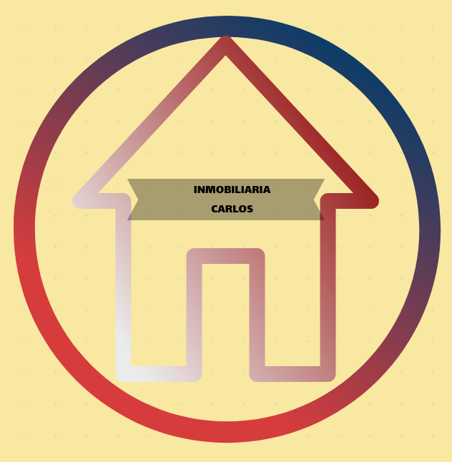

* 1. Las razones por las que habéis optado por ese diseño (la forma, el color...) y su significado.

Se ha elegido este logo por ser una empresea inmobiliraria, el circulo representa que abarca todo tipo de casa.

* 1. Las sensaciones, valores y sentimientos que queréis transmitir con esa identidad